HALLOWEEN
Srdečně zveme děti a jejich rodiče na školní
HALLOWEENSKOU PÁRTY
Dne 31.10.2019 ve škole, školní zahradě (dle počasí).

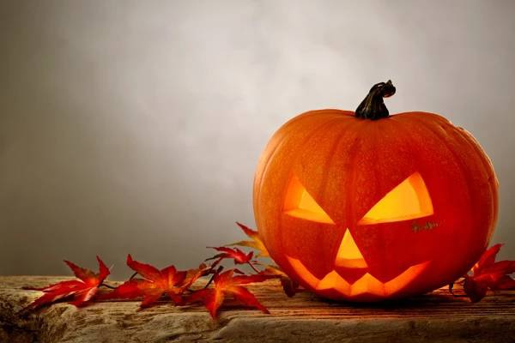
Program:
- Ráno před školou odevzdání doma vyrobené halloweenské dýně, přiřazení čísla do soutěže.
- Výuka dle rozvrhu s halloweenským nádechem.
- Odpolední družina – téma halloween.
- V 16:00 hod. Zahájení halloweenské párty.
- Hlasování rodičů o nejhezčí dýni.
- Vyhodnocení halloweenské komise nej…. dýně.
- Vyhodnocení rodičovského hlasování.
- Zábava pro všechny zúčastněné.
- V 17:00 hod. průvod s lampiony.
Masky vítány u dětí i rodičů.
Těšíme se na Vás - halloweenský tým ZŠ a MŠ Stará Ves

